Урок изобразительного искусства во 2 классе
Тема: Виды ИЗО. Скульптура. Лепка конструктивным способом. Лошадка (лепка по типу народной игрушки)
Цель: планируется, что к концу учебного занятия учащиеся будут:
–знать о скульптуре как виде изобразительного искусства;
- уметь лепить объёмные скульптурные изображения конструктивным способом.
Задачи личностного развития: - ознакомить с произведениями художников-скульпторов;
- формировать умение лепить конструктивным способом;
- совершенствовать навыки поэтапного выполнения круглой скульптуры конструктивным способом.
Тип урока: комбинированный.
Оборудование: Изобразительное искусство: учебное пособие для 2 класса учреждений общ. сред. образования с рус. яз. обучения: для работы в классе / Е.О.Соколова, Д.С.Сенько.-Минск: Пачатковая школа, 2019. – 176 с.:ил.; таблицы «Этапы лепки игрушечной лошадки», произведения изобразительного искусства; дощечки для лепки, пластилин, стеки.
Ход урока
- Организационный момент.
Начинаем наш урок. Все готовы? Сядьте сначала девочки, а теперь – мальчики и давайте поиграем в игру «Подскажи словечко».
Далеко, далеко на лугу пасутся ко…
Как назвать одним словом – козы, кони, коровы? (Домашние животные). На доске 2 у-ся собирают картинки-пазлы этих животных.
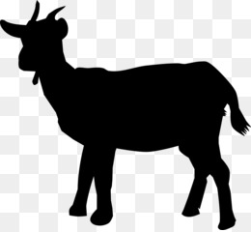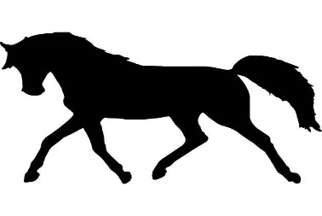

- Вводная беседа. Объявление темы и целей урока.
- А теперь отгадайте загадку:
На заре в широком поле
Любит погулять на воле –
Грациозна и красива,
С пышной серебристой гривой.
Что за зверь там – вот загадка.
Ну, конечно же, ЛОШАДКА.
- Как вы догадались, что это лошадка?...
Выберите картинку из слов-отгадок, которое подходит к слову лошадь (конь).
Проблемная задача: Какое слово ещё сюда подойдёт – пони или жеребёнок? Почему? (пони - родственник лошади, маленький конь; жеребёнок – ребёнок лошади и коня).
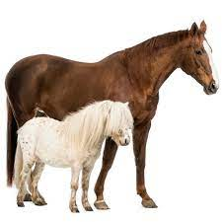
Кто догадался, о чём или о ком мы будем сегодня говорить на уроке? (о лошади).
- Вспомните, какие виды ИЗО мы уже знаем? (живопись, графика), а ещё есть скульптура. Сегодня будем лепить скульптуру лошади.
- Какие задачи поставим перед собой на урок?
(На доске вывешиваем) узнать больше о лошадях
что такое скульптура
как слепить лошадь
слепить лошадь
украсить лошадь
- Что вы ждете от урока?
-А я жду вашего внимания и помощи – активной работы на уроке.
3 . Объяснение нового материала.
- Ребята, а что такое скульптура, кто узнал дома?
(Скульптура-вид изобразительного искусства, произведения которого имеют объёмную форму). Примером скульптуры является памятник лошади в г.Барановичи

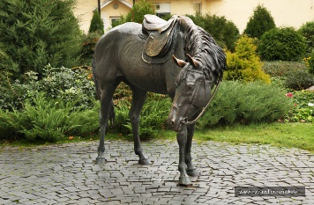
Из чего делают скульптуры? (камень, дерево, глина). Мы с вами будем лепить из пластилина. В старину пластилина не было, лепили игрушки из глины, обжигали на огне и раскрашивали – получались обереги. Часто фигурки издавали звуки – появились свистульки. Позже они стали народными игрушками (стр.131 учебника).
- Ребята, а кто такой скульптор? Можем ли мы себя назвать сегодня скульпторами? Чем он работает? (Руками). Давайте подготовим руки к работе. (Физкультминутка для рук)
- Скажите мне, пожалуйста, а какую пользу приносят лошади? Какой масти (цвета) бывают лошади? (фото на доске)
Бывают разных пород и размеров (фото на доске).
Давайте рассмотрим строение лошади (игрушка)
Лошадь имеет:
- Небольшую, вытянутую голову с чуткими ушами, выпуклыми глазами, расположенными по бокам; ноздри, рот с большими губами
- достаточно мощную шею цилиндрической формы, сплющенную с боков;
- массивное, большое туловище овальной вытянутой формы;
- сильные ноги , похожие на длинные конусы, оканчивающиеся копытом;
- пышную гриву и хвост
Знание особенностей строения животных и помогло Каролине и Виталию в начале урока собрать картинки-пазлы животных.
- Последовательность лепки лошадки.
-Подскажите, а какой способ лепки вы знаете ? (пластический – из целого куска).
Сегодня мы будем лепить лошадку другим способом - конструктивным .
На доске: Способ лепки
пластический
конструктивный
- Подберите однокоренные слова к слову конструктивный (конструктор). Да, из отдельных частей из деталей конструктора мы составляем целую игрушку. Значит, конструктивный способ лепки – это составление целого из отдельных частей.
- Давайте вернемся к задачам урока, с первой справились?
- Приступаем ко второй задаче - рассмотрим, как нужно лепить лошадку конструктивным способом.

1 способ
Для того, чтобы слепить лошадку, нам понадобится пластилин и самый обычный стек, с помощью которого мы будем формировать определённые элементы нашей поделки.
Начнем лепку с изготовления заготовок основных элементов поделки, а именно:
ног будущей лошадки – вылепим 4 заготовки в виде продолговатых бочонков коричневого цвета;
туловища, которого также заготовим из массы коричневого цвета;
короткой шеи и немного вытянутой головы;
ушей в виде небольших заготовок коричневого цвета;
заготовок для гривы и хвоста из желтого пластилина.

Все необходимые для изготовления поделки заготовки показаны на рисунке ниже.
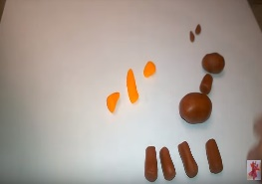
Затем к нижней части каждой из ног будущей лошадки прикрепим плоские округлые заготовки желтого цвета. Они будут у нас выполнять роль подков.
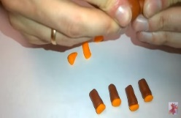
Далее можно приступать к сборке элементов поделки. Для начала прикрепим к туловищу шею.
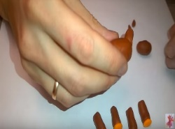
А затем голову к шее. Хорошенько разгладим стыки между частями туловища лошадки
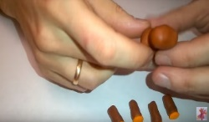
После этого возьмём длинную заготовку для гривы и прикрепим её по центру шеи лошади таким образом, чтобы её верхний конец заходил немного на голову, а нижний-на туловище. Вторую маленькую заготовку для гривы прикрепим к длинной, чтобы получился своеобразный хохолок.
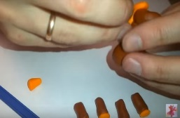
Примерно по центру головы крепим ушки.
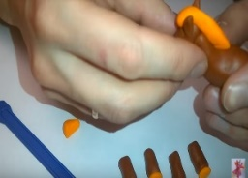
Далее соединяем ноги с туловищем, а к задней стороне туловища крепим жёлтый хвостик
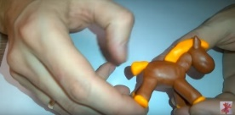
Таким образом, нам останется выполнить только детальную косметическую работу, а именно:
- хорошо разгладить все соединения между элементами поделки, чтобы они плавно переходили друг в друга;
- помощью пластикового стека сделать надрезы на хвосте и гривы, чтобы получились «пряди» волос.
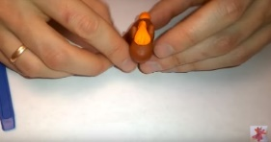
Заканчиваем работу над поделкой изготовлением глаз для лошадки. Сами глаза у нас будут белыми, а для зрачков используем черный пластилин.
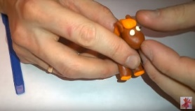
Пластиковым стеком делаем разрез в виде рта лошади.
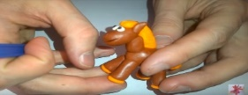
Вот и всё, теперь мы знаем, как сделать лошадь из обычного пластилина быстро и весело, всего лишь за 15-20 минут.
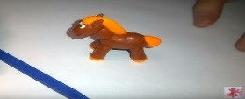

2 способ
Скатаем и приготовим необходимые части лошадки: туловище, голову, шею, четыре ноги, копытца, гриву, хвост и «яблоки».
Соединяем конусообразную голову с шеей и прикрепляем её к туловищу, разглаживаем.
Расплющиваем оранжевые шарики для копыт, соединяем их с ногами-морковками и прикрепляем к туловищу, разглаживаем.
Прикрепляем хвостик.
Колбаски – заготовки для гривы – нарезаем нужной длины и укладываем в ряд по шее от головы до спины (также не забываем про чёлку).
Расплющиваем маленькие шарики и приклеиваем к туловищу в произвольном порядке (получились «яблоки).
Делаем из белого и черного пластилина глазки, прорезаем стекой рот, ноздри, обрабатываем хвостик.
Лошадка готова!
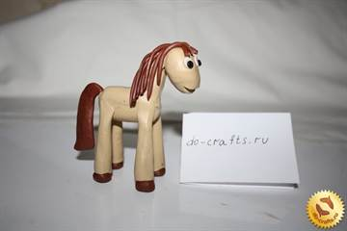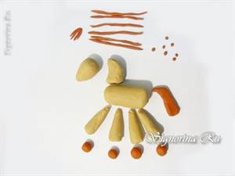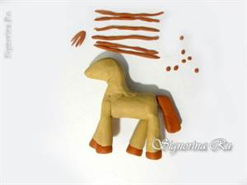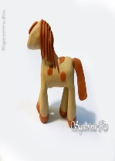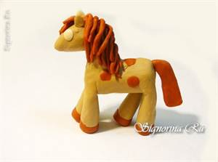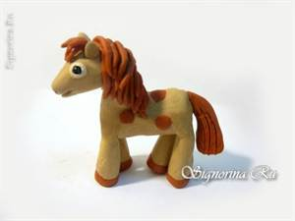

5. Определение критериев оценки работы.
-Что является основными средствами выразительности в скульптуре, кто узнал дома? На доске появляется при ответе детей:
Средства выразительности:
образ
силуэт
пропорция
Так по каким критериям мы будем оценивать свои работы?
- Соблюдение последовательности выполнения работы
- Соблюдение пропорций фигуры животного (туловище больше головы…)
- Передача характерных особенностей объекта (шерсть, форма частей тела…)
- Аккуратность в соединении частей
Алгоритм выполнения работы – умк, стр.133. Здесь есть ещё один способ лепки лошадки.
6. Самостоятельная творческая деятельность учащихся.
- С чем сегодня будем работать? Какая ТБ при работе с пластилином?
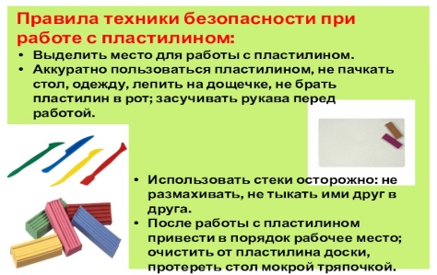
Физиорелаксация
Прежде чем самостоятельно лепить лошадку, представьте её образ. А может это пони? Встаньте, мысленно сымитируйте осторожный подход к животному, его оседлание с помощью хозяина, как вы выступаете на ипподроме со своим вороным. Старт! Поскакали! У вас успех!!!
А теперь присядьте и приступите к выполнению лепки.
Выполнение задания с использованием альбома
У нас две задачи ещё не выполнены, какие?
В процессе работы придумайте кличку своей лошадке.
Звучит тихая музыка. Учитель наблюдает за ходом работы учащихся, оказывает консультационную помощь, при наличии ошибок указывает на них, напоминает о правилах ТБ на рабочем месте.

- Подведение итогов урока.
- Какой способ лепки вы знаете? Какой сегодня использовали? Расскажите о нем.
- Что является отличительной чертой скульптуры как вида искусства от нарисованного изображения?
- Приведите пример скульптур (памятник).
- Есть ли памятники лошадям, узнали дома? (Выступление двух человек.)
- Рефлексия. Выставка творческих работ.
Оценка качества выполненной работы:
- посмотрите на свои работы
- нравится ли вам ваша работа?
- давайте сравним с образцом. Вспомните критерии оценки работ.
- Какая кличка у лошадки?
Контрольно-оценочная деятельность – в альбомах.
- Вы все сегодня прекрасно справились с работой, у всех получились отличные лошадки. Урок окончен. Приводим в порядок рабочие места.

